SSP2E数据包解析说明

数据包的包头为0xfa5a，包尾为0xfeee,中间为数据。中间的数据格式为（从上往下看）：

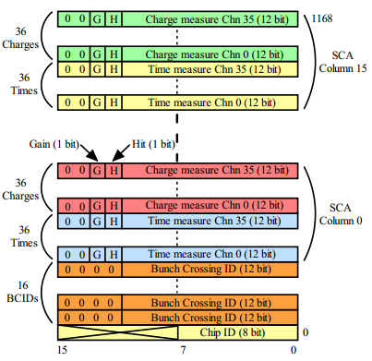

一个SCA代表着一个存储单元，总计16个SCA，每个SCA里包含了36个通道的电荷信号和时间（TDC）信号，此外有16个BCID用于记录粗略的时间信息，最后是芯片的ChipID。这是一个全满的数据包，它的总的比特为：

(16\*36 + 16\*36) \* 16(data) + 16\*16(BCID) + 16(ChipID)

但并不是每个数据包都是满的，也有不满的，也就是16个SCA中只有部分SCA数据，例如只有5个SCA有数据，那么这个不满的数据包的总的比特为：

(16\*36 + 16\*36) \* 5 + 16\*5(BCID) + 16(ChipID)

每个SCA对应着一个BCID，在解析时需要注意。

目前没用TDC，对于现在而言，上图中都是电荷信号，只不过增益不同(HG/LG，每个SCA里HG在上LG在下)。

下面对每个数据（16bit）进行说明，最高的两位固定是0，G是增益位（HG为1，LG为0，先目前HG+LG模式下没意义），H为触发位，代表着这个数据通道是被触发的。后12个bit为电荷信号的ADC码值，BCID暂时不用，CHIPID目前定为0x0001，用于数据包的核验。

注：每次只有一个通道被触发，其它通道会一起采数。